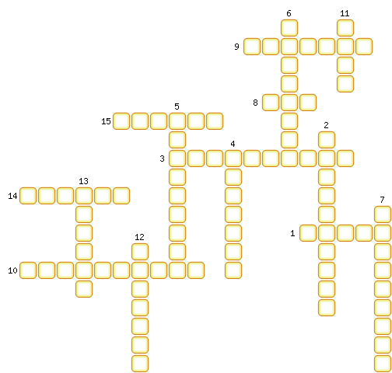
1. При каком виде трения возникает наибольшая сила трения.
2. Прибор для измерения силы.
3. Какой вид деформации происходит с резиновым жгутом, когда, взяв его за концы, разводят руки в сторону.
4. Сила, с которой Земля притягивает к себе тела.
5. Сила, возникающая при деформировании тела.
6. Вид деформации при свивании тонких проволочек в жгут.
7. Притяжение всех тел друг к другу.
8. Сила, с которой тело, притягиваясь к Земле, действует на опору или подвес.
9. Деформации, после которых тело возвращается к начальным размерам и форме.
10. Изменение формы и размера тела.
11. Термин, заменяющий во всех случаях взаимодействия тел слова «действие другого тела».
12. При каком виде трения возникает наименьшая сила трения?
13. Какая единица принята в СИ основной для измерения сил.
14. Сила взаимодействия поверхностей тел, которая препятствует их относительному движению.
15. Числовое значение силы.

ОТВЕТЫ:
1. Покоя
2. Динамометр
3. Растяжение
4. Тяжести
5. Упругости
6. Кручение
7. Тяготение
8. Вес
9. Упругие
10. Деформация
11. Сила
12. Качения
13. Ньютон
14. Трение
15. Модуль

